APSTIPRINU:
SIA “Labiekārtošana-D”
valdes locekle

/personiskais paraksts/ J. Mamaja

Daugavpilī, 2022.gada 25.oktobrī

UZAICINĀJUMS
Sabiedrība ar ierobežotu atbildību "Labiekārtošana-D"
uzaicina potenciālos pretendentus piedalīties aptaujā par līguma piešķiršanas tiesībām
“Zārku un krustu sagataves iegāde”, identifikācijas Nr. L2022/31-A

Pasūtītājs:
Pasūtītāja nosaukums | Sabiedrība ar ierobežotu atbildību "Labiekārtošana-D"
Adrese | 1.Pasažieru iela 6, Daugavpils, LV-5401
Reģ.Nr. | 41503003033
Kontaktpersona  tehniskajos jautājumos | Sabiedrības ar ierobežotu atbildību "Labiekārtošana-D", pamatdarbības iecirkņa vadītājs Vitālijs Bērziņš, tālr. 20383310, e-pasts: vitalijs.berzins@labiekartosana.lv
Kontaktpersona  juridiskajos jautājumos | Sabiedrības ar ierobežotu atbildību "Labiekārtošana-D" juriste Svetlana Pankeviča, tālr. 65420210, 26736637, e-pasts: iepirkumi@labiekartosana.lv
Darba laiks | Pirmdiena | No 08.00 līdz 12.00 un no 12.30 līdz 18.00
 | Otrdiena, Trešdiena, Ceturtdiena | No 08.00 līdz 12.00 un no 12.30 līdz 16.30
 | Piektdiena | No 08.00 līdz 12.00 un no 12.30 līdz 15.00

1. Darba mērķis: Priedes un/vai egles zārku un krustu sagataves iegāde, turpmāk tekstā – Prece, Pasūtītāja Rituālo pakalpojumu iecirkņa darbības nodrošināšanai (zārki tiks izmantoti turpmākai drapēšanai, krusti krāsošanai), ievērojot Pasūtītāja tehniskās prasības (2.pielikums).
2. Piedāvājums iesniedzams līdz 2022.gada 3.novembrim, plkst.15:00, sabiedrībā ar ierobežotu atbildību "Labiekārtošana-D", 1.Pasažieru ielā 6, Daugavpilī, LV-5401, vai elektroniskā veidā uz e-pasta adresi: info@labiekartosana.lv. Iesniedzot piedāvājumu elektroniski, piedāvājumam obligāti jābūt parakstītam ar drošu elektronisko parakstu un laika zīmogu.
3. Līguma darbības laiks: 12 mēneši pēc līguma parakstīšanas vai līdz brīdim, kad tiks sasniegta līguma summa.
4. Paredzētā līguma summa: līdz EUR 3 500,00 bez PVN.
5. Nosacījumi pretendenta dalībai aptaujā:
5.1. Pretendents ir reģistrēts Latvijas Republikas Uzņēmumu reģistrā vai līdzvērtīgā reģistrā ārvalstīs.
5.2. Informāciju par Latvijā reģistrēta pretendenta atbilstību profesionālās darbības veikšanai, Pasūtītājs iegūs publiskā datubāzē.
6. Pasūtītājs var izslēgt Pretendentu no dalības procedūrā jebkurā no šādiem gadījumiem:
6.1. Pasludināts Pretendenta maksātnespējas process, apturēta vai pārtraukta tā saimnieciskā darbība, uzsākta tiesvedība par tā bankrotu vai tas tiek likvidēts.
6.2. Ievērojot Valsts ieņēmumu dienesta publiskās nodokļu parādnieku datubāzes pēdējās datu aktualizācijas datumu, ir konstatēts, ka Pretendentam ir nodokļu parādi, tajā skaitā valsts sociālās apdrošināšanas obligāto iemaksu parādi, kas kopsummā pārsniedz 150 euro.
6.3. Pretendents ir sniedzis nepatiesu informāciju vai vispār nav sniedzis pieprasīto informāciju.
6.4. Gadījumā, ja pārbaudot Pretendenta piedāvājumu, ir konstatēts, ka Pretendents nav tiesīgs pārdot tehniskajā specifikācijā norādīto Preci, vai finanšu vai tehniskais piedāvājums ir neatbilstoši noformēts.
7. Pretendentu iesniedzamie dokumenti:
7.1. Pretendenta pieteikums dalībai uzaicinājumā, kas sagatavots atbilstoši 1.Pielikumā norādītajai formai;
7.2. Tehniskais un finanšu piedāvājums (3.pielikums).
8. Cenā jāietver visi nodokļi, nodevas un maksājumi un visas saprātīgi paredzamās ar darba izpildi saistītās izmaksas, atskaitot pievienotās vērtības nodokli.
9. Piedāvājuma izvēles kritēriji – piedāvājums ar viszemāko cenu, kas pilnībā atbilst prasībām.
10. Ja piedāvājumu iesniedz personiski, tas iesniedzams aizlīmētā, aizzīmogotā aploksnē/iepakojumā, uz kuras jānorāda:
10.1. Pasūtītāja nosaukums un juridiskā adrese;
10.2. Pretendenta nosaukums, reģistrācijas numurs un juridiskā adrese, iepirkuma nosaukums – “Zārku un krustu sagataves iegāde”, identifikācijas Nr. L2022/31-A;
10.3. atzīme: „Neatvērt līdz 2022.gada 3.novembrim, plkst.15:00”.
11. Piedāvājumam jābūt cauršūtam tā, lai dokumentus nebūtu iespējams atdalīt. Ja Pretendents piedāvājumā iesniedz dokumenta/-u kopiju/-as, kopijas/-u pareizība ir jāapliecina.
12. Piedāvājums jāsagatavo latviešu valodā. Citā valodā sagatavotiem piedāvājuma dokumentiem jāpievieno pretendenta apliecināts tulkojums latviešu valodā.
13. Piedāvājums jāparaksta pretendenta paraksttiesīgai personai. Ja piedāvājumu cenu aptaujā paraksta pretendenta pilnvarota persona, pretendenta atlases dokumentiem pievieno attiecīgo pilnvaru.
14. Elektroniskā veidā iesniegtie piedāvājumi, kuri nav parakstīti ar drošu elektronisko parakstu un laika zīmogu, atzīstami par neiesniegtiem un netiek izskatīti.
15. Cenu aptaujā noteiktajā kārtībā pretendents var iesniegt tikai vienu piedāvājumu par visu iepirkuma priekšmetu kopā.
16. Piedāvājumu variantu iesniegšana nav pieļaujama.
17. Viens pretendents var iesniegt tikai vienu piedāvājumu. Par piedāvājuma variantu iesniegšanu uzskatāmi arī gadījumi, ja piedāvājumus iesniedz divi vai vairāki saistīti uzņēmumi, kas uzskatāmi par vienu tirgus dalībnieku Konkurences likuma izpratnē.
18. Aptaujas rezultāti tiks publicēti pašvaldības mājas lapās: www.daugavpils.lv, www.labiekartosana.lv

Pielikumā:
1. Pieteikuma forma;
2. Tehniskā specifikācija;
3. Tehniskā un finanšu piedāvājuma forma.

Pankeviča +371 26736637

1.Pielikums
„Zārku un krustu sagataves iegāde”, ID L2022/31-A

PIETEIKUMS
Par piedalīšanos aptaujā par līguma piešķiršanas tiesībām

“Zārku un krustu sagataves iegāde”, ID L2022/31-A

Pretendents [pretendenta nosaukums], reģ. Nr. [reģistrācijas numurs], [adrese], tā [personas, kas paraksta, pilnvarojums, amats, vārds, uzvārds] personā, ar šā pieteikuma iesniegšanu:

Piesakās piedalīties aptaujā par līguma piešķiršanas tiesībām “Zārku un krustu sagataves iegāde”, ID L2022/31-A.
Apņemas ievērot uzaicinājuma tehniskajā specifikācijā minētās prasības.
Apņemas (ja Pasūtītājs izvēlējies šo piedāvājumu) slēgt līgumu un izpildīt visus līguma pamatnosacījumus.
Apliecina, ka ir iesniedzis tikai patiesu informāciju.

Pretendents
Reģistrācijas Nr.
Adrese:
Kontaktpersona
Kontaktpersonas tālr./fakss, e-pasts
Bankas nosaukums, filiāle
Bankas kods
Norēķinu konts
Vārds, uzvārds*
Amats
Paraksts
Datums
Zīmogs
* Pretendenta vai tā pilnvarotās personas vārds, uzvārds

2.Pielikums
„Zārku un krustu sagataves iegāde”, ID L2022/31-A

TEHNISKĀ SPECIFIKĀCIJA

Zārku un krustu sagataves tehniskās prasības
1. | Koka veids: priede un/vai egle
2. | Koka dēļu mitrums: ne vairāk par 30%
3. | Koka dēļi ēvelēti no četrām pusēm
4. | Dēļu biezums (zārkā): ne mazāk par 20mm
5. | Zārka un krustu izmērs un veids: standarts, saskaņā ar pievienotājiem skicēm

1. Izpildītājs nodrošina zārku un krustu sagataves (turpmāk – izstrādājumi) piegādi pasūtītāja vajadzībām pēc adreses: Daugavpils, 1.Pasažieru iela 6. Par izstrādājumu apjomu pušu atbildīgas personas vienojas atsevišķi.

2. Izstrādājumu apjoms līguma darbības laikā ir atkarīgs no pieprasījuma un veicams līguma darbības laikā pēc atsevišķiem pasūtījumiem, līguma summas ietvaros (EUR 3 500, 00 bez PVN).

3. Izstrādājumu piegādes laiks – līdz 3 (trīs) darba dienām no pasūtījuma saņemšanas brīža.

4. Izstrādājumu pasūtījumu veids: pa tālruni, faksu vai nosūtot pieprasījumu uz e-pasta adresi.

Sagatavoja Pamatdarbības iecirkņa vadītājs V.Bērziņš
3.Pielikums
„Zārku un krustu sagataves iegāde”, ID L2022/31-A

Tehniskā un finanšu piedāvājuma forma
UZAICINĀJUMĀ ID NR. L 2022/31-A

Kam: | Sabiedrībai ar ierobežotu atbildību „Labiekārtošana–D”, 1. Pasažieru iela 6, Daugavpils, LV-5401, Latvija
Pretendents vai piegādātāju apvienība:
Adrese:
Kontaktpersona, tās tālrunis, fakss un e-pasts:
Datums:
Pretendents vai piegādātāju apvienība Bankas rekvizīti:
Piedāvājam izstrādājumu piegādi saskaņā ar cenu aptaujas nosacījumiem un tehniskas specifikācijas prasībām par piedāvājuma cenu:

Nr.  p.k. | Izstrādājuma nosaukums, tehniskie parametri, ievērojot Pasūtītāja tehniskajā specifikācijā, norādītas  minimālas prasības | Vizualizācija  un/vai  zārka/krusta  skice | Vienas vienības cena (EUR, bez PVN)
1 | Zārks  (saskaņā ar 4.pielikumu)
2. | Krusts A  (saskaņā ar 5.pielikuma A paraugu)
3. | Krusts B  (saskaņā ar 5.pielikuma B paraugu)

1. Apņemamies (ja Pasūtītājs izvēlēsies šo piedāvājumu) slēgt iepirkuma līgumu un izpildīt visus līguma nosacījumus.
2. Kontaktpersonas, kurš koordinēs ar līguma izpildi saistītus jautājumus vārds, uzvārds, amats, tālrunis, fakss, e-pasts pasūtījuma veikšanai: _____________________________________________________________________
3. Apņemamies (ja Pasūtītājs izvēlēsies šo piedāvājumu) piegādāt izstrādājumus Pasūtītāja noradītajā adresē – 1.Pasažieru iela 6, Daugavpils, LV-5401.
4. Ar šo pretendents apliecina, ka tas garantē sniegto ziņu patiesumu un precizitāti.

Vārds, uzvārds,
(amats)

Paraksts
Datums

4.Pielikums
„Zārku un krustu sagataves iegāde”, ID L2022/31-A

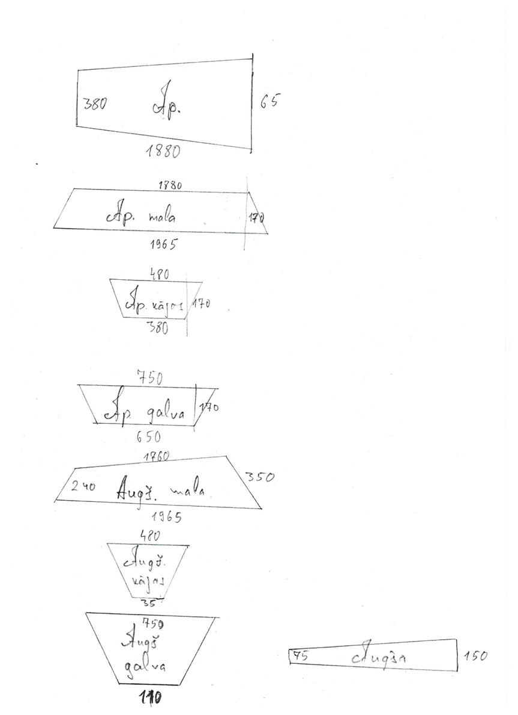

5.Pielikums
„Zārku un krustu sagataves iegāde”, ID L2022/31-A

